# MỤC LỤC

MỤC LỤC I

DANH MỤC CÁC HÌNH VẼ III

MỞ ĐẦU 1

CHƯƠNG 1 TỔNG QUAN 2

1.1 Bản đồ chuyên đề là gì ? 2

1.2 Tình hình về sử dụng bản đồ neogeography trên thế giới? 2

1.3 An toàn giao thông là gì ? 3

1.4 Tình hình tai nạn giao thông hiện nay 3

1.5 Tình hình tai nạn giao thông trên thế giới? 3

1.6 Cảnh sát giao thông là gì? 4

1.7 Kết chương 5

CHƯƠNG 2 CÔNG CỤ SỬ DỤNG 6

2.1 Các ngôn ngữ lập trình được sử dụng 6

2.1.1 Ngôn ngữ HTML 6

2.1.2 Ngôn ngữ JavaScript 6

2.1.3 Ngôn ngữ PHP 6

2.2 Sử dụng google map api key 7

2.2.1 Tìm hiểu về google map api 7

2.2.2 Một số ứng dụng của google map api 7

CHƯƠNG 3 Cơ sở dữ liệu cho bản đồ 8

3.1 Công cụ 8

3.2 Các trường trong CSDL 8

3.3 Cơ sở dữ liệu của bản đồ: “Vị trí công an giao thông” 8

CHƯƠNG 4 Chức năng sử dụng trong bản đồ 9

4.1 Giao diện 9

4.2 Chức năng: Xem bản đồ 10

4.3 Chức năng: Hiển thị các vị trí được đưa lên 12

4.4 Chức năng thu/phóng bản đồ 14

4.5 Chức năng: Center map 16

4.6 Chức năng xem toàn màn hình 17

4.7 Chức năng: Chế độ xem phố 18

4.8 Chức năng: Định vị vị trí người dùng 20

4.9 Chức năng: hiển thị tọa độ của một điểm bất kỳ trên bản đồ 22

4.10 Chức năng: thêm 1 vị trí vào cơ sở dữ liệu 23

4.11 Chức năng: Cluster 27

4.12 Chức năng dự kiến 28

4.12.1 Chức năng tìm kiếm 28

4.12.2 Chức năng chỉ đường 29

4.12.3 Chức năng chuyển trạng thái 30

KẾT 31

TÀI LIỆU THAM KHẢO 32

# DANH MỤC CÁC HÌNH VẼ

Hình 3‑1 Các trường trong CSDL 8

Hình 3‑2 Cơ sở dữ liệu 8

Hình 4‑1 Trang bìa 9

Hình 4‑2 Giao diện chính của bản đồ 9

Hình 4‑3 Bản đồ 10

Hình 4‑4 Bản đồ địa hình 10

Hình 4‑5 Bản đồ vệ tinh 11

Hình 4‑6 Bản đồ vệ tinh nhãn 11

Hình 4‑7 Các vị trí trạng thái đang hoạt động tại thời điểm được đưa lên 12

Hình 4‑8 Các vị trí trạng thái đã hoạt động tại thời điểm được đưa lên 13

Hình 4‑9 Phóng to 14

Hình 4‑10 Thu nhỏ 15

Hình 4‑11 Center Map 16

Hình 4‑12 Xem toàn màn hình 17

Hình 4‑13 Thoát toàn màn hình 17

Hình 4‑14 Xem phố 18

Hình 4‑15 Xem địa điểm với chế độ xem phố 19

Hình 4‑16 Yêu cầu hiển thị vị trí người dùng 20

Hình 4‑17 Hiển thị tọa độ người dùng 21

Hình 4‑18 Bắt tọa độ 1 điểm bất kỳ 22

Hình 4‑19 Thêm 1 vị trí công an vào cơ sở dữ liệu 23

Hình 4‑20 Chi tiết thông tin thêm vị trí 24

Hình 4‑21 Thông báo lỗi 25

Hình 4‑22 Điền đầy đủ thông tin cần thiết để thêm vị trí 25

Hình 4‑23 Vị trí được đưa lên thành công 26

Hình 4‑24 Lưu thông tin thành công trong cơ sở dữ liệu 26

Hình 4‑25 Cluster 27

Hình 4‑26 Tìm kiếm 28

Hình 4‑27 Tìm đường 29

Hình 4‑28 Chuyển trạng thái 30

# MỞ ĐẦU

1. Tổng quan tình hình nghiên cứu thuộc lĩnh vực của đề tài

Nâng cao hiệu quả, an toàn giao thông là một bộ phận quan trọng của giao thông vận tải, tính hiệu quả,an toàn giao thông đã trở thành mối quan tâm hàng đầu trong các dự án xây dựng đường ở Viêt Nam. Cần phải nâng cao hiệu quả sử dụng và đảm bảo an toàn giao thông để tạo tiền đề, làm động lực phát triển kinh tế-xã hội, phục vụ sự nghiệp công nghiệp hóa-hiện đại hóa, đáp ứng tiến trình hôi nhập kinh tế khu vực và quốc tế, góp phần bảo đảm quốc phòng, an ninh quốc gia. Vậy nên ứng dụng chỉ ra vị trí các điểm có công an giao thông giúp mọi người trình báo nhanh nhất khi có sự cố hay vấn đề nào đó.

Trong những năm gần đây được sự quan tâm của chính phủ, hiệu quả của việc giao thông và công tác an toàn giao thông nước ta đã đạt được một số thành tự nhất định. Các vụ tai nạn giao thông nghiêm trọng dẫn đến chết người giảm hơn trước, các tuyến đường đang nâng cấp và xây dựng mới ngày càng hiện đại. Tuy nhiên con số tử vong giảm nhẹ 16% nhưng vẫn còn cao. Vì vậy do đó cần các ứng dụng bản đồ chỉ ra các tuyến đường thường có công an giao thông vì hiện nay công nghệ càng ngày càng phát triển thực tế mọi người cần đảm bảo an toàn cho chính mình và gia đình vậy nên ứng dụng giúp ích chúng ta rất nhiều.

2. Tính cấp thiết, ý nghĩa khoa học và thực tiễn của đề tài

Từ những phân tích trên, ý tưởng cho một ứng dụng bản đồ chỉ ra các địa điểm có công an giao thông giúp mọi người cẩn thận, thận trọng hơn cũng như dẽ dàng trình báo công an hơn khi xảy ra va chạm, khi có các vấn đề tai nạn giao thông muốn trình báo cơ quan.

Trong báo cáo đồ án này sẽ tập trung trình bày những nghiên cứu kiến thức cơ bản về ứng dụng bản đồ, đi sâu vào nền tảng Open Street Maps. Triển khai các bước thiết kế, xây dựng ứng dụng giúp người dùng tra cứu thông tin, tìm kiếm, áp dụng công nghệ bản đồ hỗ trợ hiển thị các địa điểm, giúp người dùng tra cứu tiện lợi.

Đây là ứng dụng thực tế khá hay trên Web, tuy không phải là mới nhưng do kinh nghiệm của em chưa nhiều và còn nhiều hạn chế cũng như sai sót mong thầy cô và các bạn đóng góp ý kiến để đề tài được hoàn thiện hơn.

# TỔNG QUAN

## Bản đồ chuyên đề là gì ?

Bản đồ học là mô hình ký hiệu hình tượng không gian của các sự vật hiện tượng được thu nhỏ tổng quát hóa dựa trên cơ sở toán học nhất định nhằm thể hiện sự phân bố, vị trí mối tương quan giữa các sự vật hiện tượng và các quá trình phát triển của sự vật hiện tượng đó. Trong bản đồ học cần có cơ sở toán học, hệ thống kí hiệu và tổng quát hóa. Dựa theo nội dung thì bản đồ gồm hai loại là bản đồ địa lý chung và bản đồ chuyên đề. Trong đề tài này tôi chỉ xin đề cập đến vấn đề bản đồ chuyên đề.

Bản đồ chuyên đề là bản đồ chỉ thể hiện một hoặc một số đối tượng hay một phần của các đối tượng, hiện tượng tự nhiên, kinh tế xã hội được hay không được biểu hiện trên bản đồ địa lý chung. Đối tượng của bản đồ chuyên đề rất đa dạng tùy thuộc vào nội dung mà chúng ta nghiên cứu.

Đặc điểm của bản đồ chuyên đề

• Bản đồ chuyên đề biểu hiện phân chia nội dung thành chính và phụ. Khi bản đồ địa lý chung thể hiện đồng đều các yếu tố nội dung thì ngược lại bản đồ chuyên đề có sự phân chia rõ rệt nội dung chính cần làm sáng tỏ và yếu tố phụ thuộc phục vụ cho việc làm rõ nội dung chính.

• Bản đồ chuyên đề đi sâu phản ánh những nội dung bên trong của đối tượng

• Bản đồ chuyên đề sử dụng kí hiệu phi tỷ lệ là chính.

## Tình hình về sử dụng bản đồ neogeography trên thế giới?

Ngày nay khi thế giới ngày càng phát triển kéo theo các nhu cầu ngày càng tăng cao. Công nghệ 4.0 càng ngày càng phát triển mạnh mẽ , kéo theo neogeograpy càng ngày phát triển , ứng dụng địa lý mới vào các bản đồ ngày càng nhanh,tiện lợi phù hợp với nhu cầu của mọi người. Bản đồ giúp tất cả mọi người có thể tìm đường, định vị vị trí của mình, thông tin các đơn đặt hàng đang vận chuyển, dịch vụ gọi xe, khoanh vùng vị trí mất đồ đạc smartphone…Chính nhờ neogeography mà thế giới ngày càng thay đổi hàng tỷ người sử dụng mỗi ngày trên khắp thế giới. Nó giúp mọi người tránh các địa điểm ùn tắc giao thông, những nơi ngập úng…Dân số thế giới hơn 7tỷ người nhưng đên hơn 90% dân số sử dụng các ứng dụng của Neogeography trong các việc và lĩnh vực khác nhau hàng ngày. Nó giúp chúng ta hoàn thành nhanh hơn trong việc tìm vị trí cũng như nhiều lĩnh vực khác nhau của bản đồ. Nó cũng giúp chúng ta phát hiện các nơi thường xuyên xảy ra tai nạn giao thông để tránh gặp phải nguy hiểm

## An toàn giao thông là gì ?

An toàn giao thông đường bộ đề cập đến các cách thức, biện pháp được sử dụng để ngăn chặn người tham gia giao thông đường bộ tử vong hoặc bị thương nặng do tai nạn giao thông. Những người tham gia giao thông đường bộ bao gồm: người đi bộ, người đi xe đạp, người lái các loại xe máy khác nhau, hành khách trên các phương tiện công cộng (như Xe buýt).

## Tình hình tai nạn giao thông hiện nay

Nhiều nhà nghiên cứu xã hội và dư luận đều xác định, tai nạn giao thông ở một số quốc gia, trong đó có Việt Nam, có mức độ thảm khốc hơn cả những cuộc chiến tranh thời hiện đại, nếu đem so sánh về số người thương vong, thiệt hại kinh tế - xã hội và nỗi đau tinh thần cho người ở lại. Theo thống kê, trung bình hằng năm, ở Việt Nam có khoảng 8.000 người chết, 15.000 người bị thương khi tham gia giao thông; thiệt hại về mặt kinh tế ước tính 5 - 12 tỷ USD và thiệt hại về tinh thần là vô cùng to lớn.

Với sự vào cuộc mạnh mẽ của toàn hệ thống chính trị và ý thức tham gia giao thông được nâng lên của người dân, tình hình tai nạn giao thông đang có xu hướng cải thiện. Theo báo cáo của Ủy ban An toàn giao thông quốc gia, 6 tháng đầu năm 2019, tai nạn giao thông đã giảm cả 3 tiêu chí: Tổng số xảy ra 8.385 vụ tai nạn giao thông (giảm hơn 7%), làm chết 3.810 người (giảm hơn 7,5%), bị thương 6.358 người (giảm hơn 9,6%); cả nước có 47 tỉnh, thành phố giảm được số người chết do tai nạn giao thông so với cùng kỳ năm 2018. Đây được đánh giá là mức giảm sâu nhất trong nhiều năm qua. Tuy nhiên, trong một xã hội hiện đại, những con số trên là khó chấp nhận, khi mỗi ngày trong số những người tham gia giao thông tại Việt Nam sẽ có khoảng 20 người không bao giờ trở về nhà được nữa.

## Tình hình tai nạn giao thông trên thế giới?

Một số yếu tố dẫn đến nguy cơ va chạm, bao gồm thiết kế xe, tốc độ vận hành, thiết kế đường, môi trường đường và kỹ năng lái xe, suy yếu do rượu hoặc ma túy, và hành vi, đáng chú ý là lái xe, chạy quá tốc độ và đua xe trên đường phố . Trên toàn thế giới, tai nạn giao thông dẫn đến tử vong và tàn tật cũng như chi phí tài chính cho cả xã hội và các cá nhân liên quan.

Trong năm 2013, 54 triệu người trên toàn thế giới bị chấn thương do tai nạn giao thông. Điều này dẫn đến 1,4 triệu ca tử vong trong năm 2013, tăng từ 1,1 triệu ca tử vong vào năm 1990. Khoảng 68.000 trong số này xảy ra ở trẻ em dưới năm tuổi. Hầu như tất cả các quốc gia thu nhập cao đều có tỷ lệ tử vong giảm, trong khi phần lớn các quốc gia thu nhập thấp có tỷ lệ tử vong tăng do va chạm giao thông. Các quốc gia có thu nhập trung bình có tỷ lệ cao nhất với 20 người chết trên 100.000 dân, chiếm 80% tổng số trường hợp tử vong trên đường với 52% tổng số phương tiện. Trong khi tỷ lệ tử vong ở Châu Phi là cao nhất (24,1 trên 100.000 dân), tỷ lệ thấp nhất là ở Châu Âu (10,3 trên 100.000 dân). [3]

## Cảnh sát giao thông là gì?

Khái niệm cảnh sát giao thông:

Cảnh sát giao thông đường bộ thực hiện việc tuần tra, kiểm soát để kiểm soát người và phương tiện tham gia giao thông đường bộ; xử lý vi phạm pháp luật về giao thông đường bộ đối với người và phương tiện tham gia giao thông đường bộ và chịu trách nhiệm trước pháp luật về quyết định của mình; phối hợp với cơ quan quản lý đường bộ phát hiện, ngăn chặn hành vi vi phạm quy định bảo vệ công trình đường bộ và hành lang an toàn đường bộ.

Một số các quyền hạn của cảnh sát giao thông

Theo Điều 5 Thông tư 65/2012 – BCA, Cảnh sát giao thông có quyền hạn sau đây:

1. Được dừng các phương tiện đang tham gia giao thông đường bộ; kiểm soát phương tiện, giấy tờ của phương tiện; kiểm soát người và giấy tờ của người điều khiển phương tiện, giấy tờ tùy thân của người trên phương tiện đang kiểm soát, việc thực hiện các quy định về hoạt động vận tải đường bộ theo quy định pháp luật.
2. Xử lý các hành vi vi phạm hành chính trong lĩnh vực giao thông đường bộ và an ninh, trật tự, an toàn xã hội theo quy định của pháp luật.
3. Được áp dụng các biện pháp ngăn chặn và bảo đảm cho việc xử lý vi phạm hành chính theo quy định của pháp luật; tạm giữ giấy phép lái xe, giấy chứng nhận đăng ký xe và giấy tờ khác có liên quan đến phương tiện, người điều khiển phương tiện hoặc những người trên phương tiện khi có hành vi vi phạm pháp luật, giấy tờ liên quan đến hoạt động vận tải để bảo đảm cho việc thi hành quyết định xử phạt vi phạm hành chính theo quy định của pháp luật.
4. Được yêu cầu cơ quan, đơn vị, tổ chức, cá nhân phối hợp, hỗ trợ giải quyết tai nạn giao thông; ùn tắc, cản trở giao thông hoặc trường hợp khác gây mất trật tự, an toàn giao thông.
5. Được sử dụng vũ khí, công cụ hỗ trợ và phương tiện, thiết bị kỹ thuật nghiệp vụ theo quy định của pháp luật.
6. Được trưng dụng các loại phương tiện giao thông; phương tiện thông tin liên lạc; các phương tiện, thiết bị kỹ thuật khác của cơ quan, tổ chức, cá nhân và người điều khiển, sử dụng các phương tiện, thiết bị đó theo quy định của pháp luật.
7. Tạm thời đình chỉ đi lại ở một số đoạn đường nhất định, phân lại luồng, phân lại tuyến và nơi tạm dừng phương tiện, đỗ phương tiện khi có ách tắc giao thông hoặc có yêu cầu cần thiết khác về bảo đảm an ninh, trật tự, an toàn xã hội.
8. Thực hiện các quyền hạn khác theo quy định của pháp luật.

## Kết chương

Phần tổng quan giúp mọi người hiểu hơn về an toàn giao thông cũng như tình hình chung của tai nạn giao thông trên thế giới cũng như ở Việt Nam.

Đồng thời cho thấy tình hình sử dụng bản đồ neogeography rất đa dạng và phong phú trong và ngoài nước hiện nay.

Chương 2 cho ta biết rõ hơn về openstreetmap

# CÔNG CỤ SỬ DỤNG

## Các ngôn ngữ lập trình được sử dụng

### Ngôn ngữ HTML

HTML (Hyper Text Markup Language, hay là "ngôn ngữ dánh dấu siêu văn bản") là một ngôn ngữ đánh dấu được thiết kế ra để tạo nên các trang web với các mẩu thông tin được trình bày trên World Wide Web. HTML được định nghĩa như là một ứng dụng đơn giản của SGML và được sử dụng trong các tổ chức cần đến các yêu cầu xuất bản phức tạp. HTML đã trở thành một chuẩn Internet do tổ chức World Wide Web Consortium (W3C) duy trì. HTML đang được phát triển tiếp với phiên bản hiện tại HTML5 đã mang lại diện mạo mới cho Web.

Bằng cách dùng HTML động, lập trình viên có thể được tạo ra và xử lý bởi số lượng lớn các công cụ, từ một chương trình soạn thảo văn bản đơn giản – có thể gõ vào ngay từ những dòng đầu tiên – cho đến những công cụ xuất bản WYSIWYG phức tạp.

### Ngôn ngữ JavaScript

JavaScript theo phiên bản hiện hành, là một ngôn ngữ lập trình kịch bản dựa trên đối tượng được phát triển từ các ý niệm nguyên mẫu. Ngôn ngữ này được viết rộng rãi cho các web, nhưng cũng được dùng để tạo khả năng viết script sử dụng các đối tượng nằm sẵn trong các ứng dụng. Nó vốn được phát triển bởi Brendan Eich tại hàng truyền thông Netscape với cái tên đầu tên là Mocha, rồi sau đó đổi thành LiveScript và cuối cùng thành JavaScript.

Giống Java, JavaScript có cú pháp tương tự C, nhưng nó gần với Self hơn Java, ‘.js’ là phần mở rộng thường được dùng cho tập tin mã nguồn JavaScript. JavaScript có một số đối tượng định nghĩa sẵn, bao gồm mảng(Array), đối tượng đại số Bool(Boolean), đối tượng ngày tháng(Date), đối tượng hàm (Function), đối tượng biểu thức tìm kiếm(RegExp) và đối tượng chuỗi ký tự(String). Các đối tượng khác là đối tượng thuộc phần mềm chủ(phần mềm áp dụng JavaScript – thường là trình duyệt).

### Ngôn ngữ PHP

PHP (viết tắt hồi quy “PHP: Hypertext Preprocessor” là một ngôn ngữ lập trình kịch bản hay một loại mã lệnh chủ yếu được dùng để phát triển các ứng dụng viết cho máy chủ, mã nguồn mở, dùng cho các mục đích tổng quát. Nó rất thích hợp với web và có thể dễ dàng nhúng và trang HTML. Do được tối ưu hóa cho các ứng dụng web, tốc độ nhanh, nhỏ gọn, cú pháp giống C và Java, dễ học và thời gian xây dựng sản phẩm tương đối ngắn hơn so với các ngôn ngữ khác nên PHP nhanh chóng trở thành một ngôn ngữ lập trình phổ biến nhất thế giới.

## Sử dụng google map api key

### Tìm hiểu về google map api

Google Map là một dịch vụ bản đồ trực tuyến trên web và app miễn phí do Google phát hành và quản lý, ứng dụng hỗ trợ nhiều dịch vụ, tính năng cho người dùng nhưng phổ biến nhất là dò đường, chỉ đường, tìm vị trí; hiển thị những tuyến đường tối ưu cho từng phương tiện tham gia giao thông, ngoài ra còn hướng dẫn cách bắt xe và chuyển tuyến xe dành cho người tham gia các phương tiện lưu thông công cộng (xe bus), hiển thị những địa điểm xung quanh vị trí người dùng hoặc vị trí chỉ định như ATM, trạm xăng, bệnh viện,…

### Một số ứng dụng của google map api

* Khi sử dụng Map API, bạn có thể đánh dấu bất kỳ địa điểm nào trên bản đồ, kèm theo đó là những thông tin về địa điểm đó, bao gồm các khu vui chơi, ATM, trường học,…
* Tính năng chỉ đường đến địa điểm cần tìm (tuyến đường tối ưu nhất cho các phương tiện và nhiều lựa chọn khác), địa điểm có thể được cung cấp như cách làm ở trên hoặc thông qua dịch vụ mà Google Map cung cấp sẵn.
* Giúp khoanh vùng khu vực như khu kinh tế, khu sản xuất, khu đô thị hay các khu bị ô nhiễm,…
* Có thể theo dõi tình hình giao thông, lưu lượng phương tiện tại các khu vực,… và có giải pháp hợp lý.

Việc đưa địa chỉ trên bản đồ lên website là điều quan trọng để giới thiệu thương hiệu rất tốt. Để lấy google map api key là một trong những thủ thuật quan trọng giúp đưa địa chỉ lên google map.

# Cơ sở dữ liệu cho bản đồ

## Công cụ

Sử dụng: phpMyAdmin

## Các trường trong CSDL



Hình ‑ Các trường trong CSDL

* id: (Tự tăng) là khóa chính trong bảng cơ sở dữ liệu
* team: chứa tên tổ/đội công an giao thông (NULL)
* address: chứa tên địa chỉ (NOT NULL)
* lat: vĩ độ (NOT NULL)
* lng: kinh độ (NOT NULL)
* mistake: lỗi vi phạm hay bị bắt (NULL)
* timedate: ngày giờ - thời điểm người dùng đưa lên (NOT NULL)
* type: trạng thái hoạt động/ đã hoạt động tại thời điểm được đưa lên (NOT NULL)

## Cơ sở dữ liệu của bản đồ: “Vị trí công an giao thông”

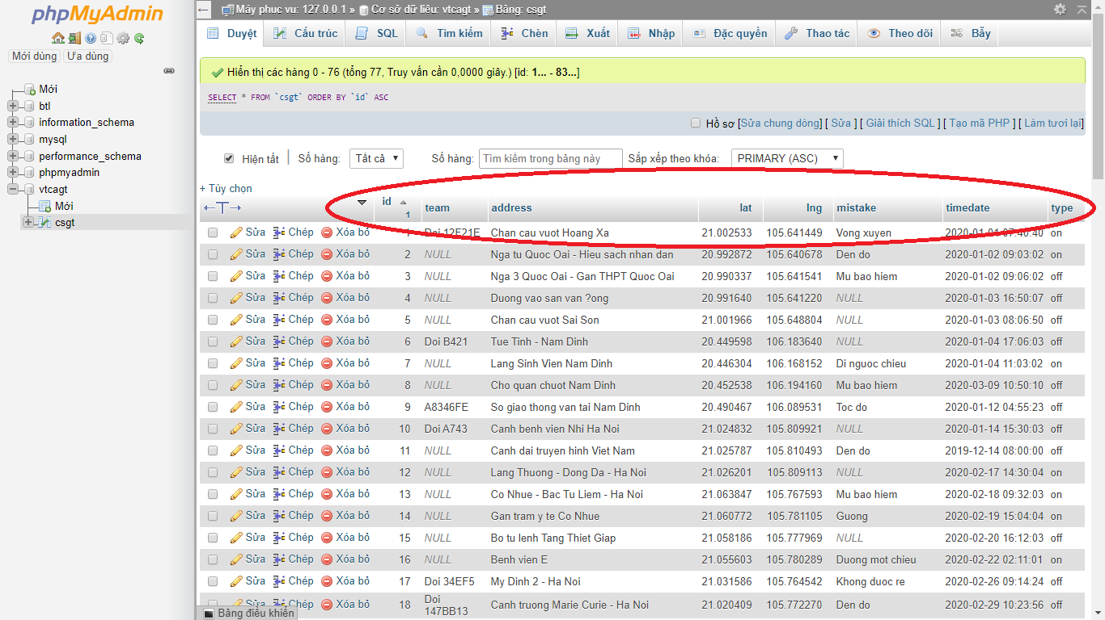

Hình ‑ Cơ sở dữ liệu

# Chức năng sử dụng trong bản đồ

## Giao diện

Trang bìa

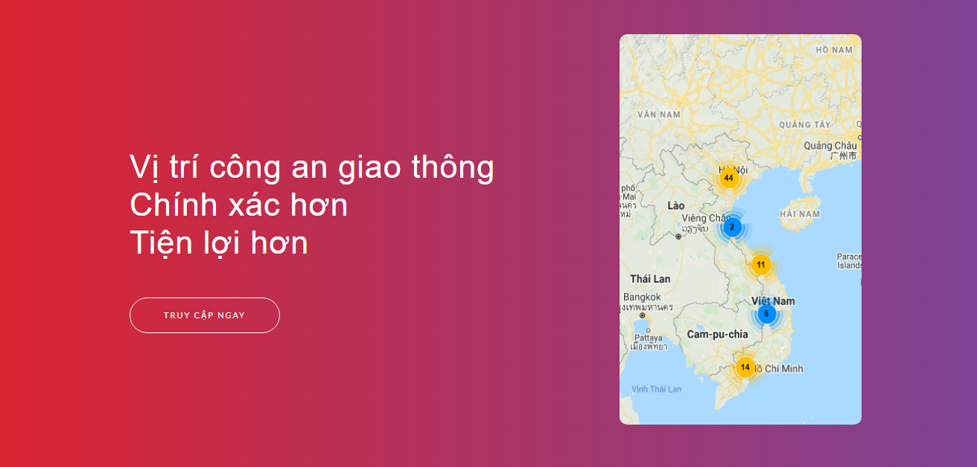

Hình ‑ Trang bìa

Giao diện chính của bản đồ

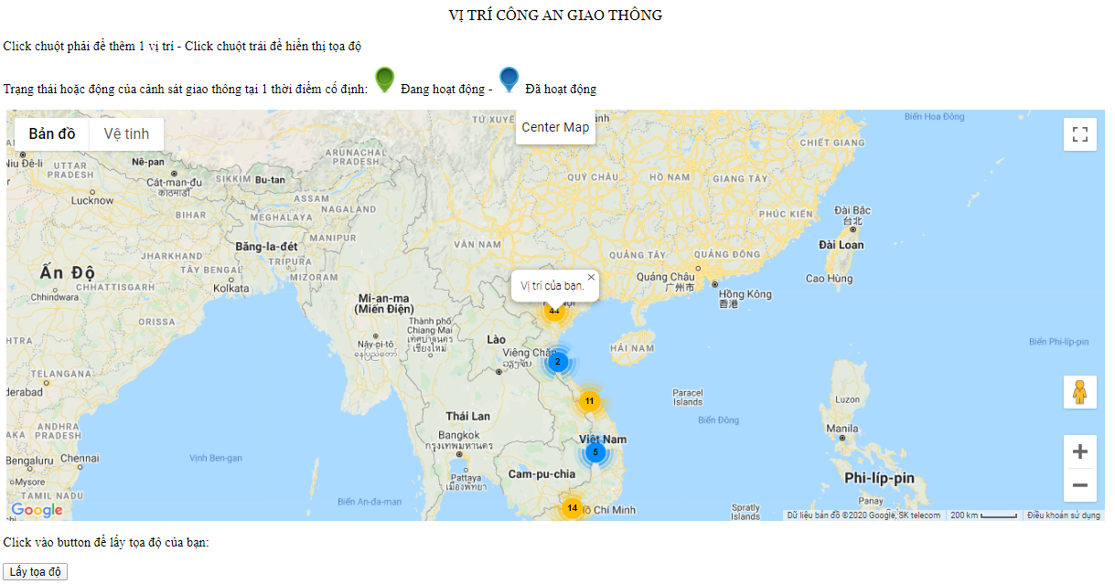

Hình ‑ Giao diện chính của bản đồ

## Chức năng: Xem bản đồ

* Bản đồ



Hình ‑ Bản đồ

Ban đầu khi người dùng click để vào bản đồ chính, mặc định bản đồ sẽ hiển thị dưới dạng bản đồ như hình vẽ.

* Bản đồ địa hình

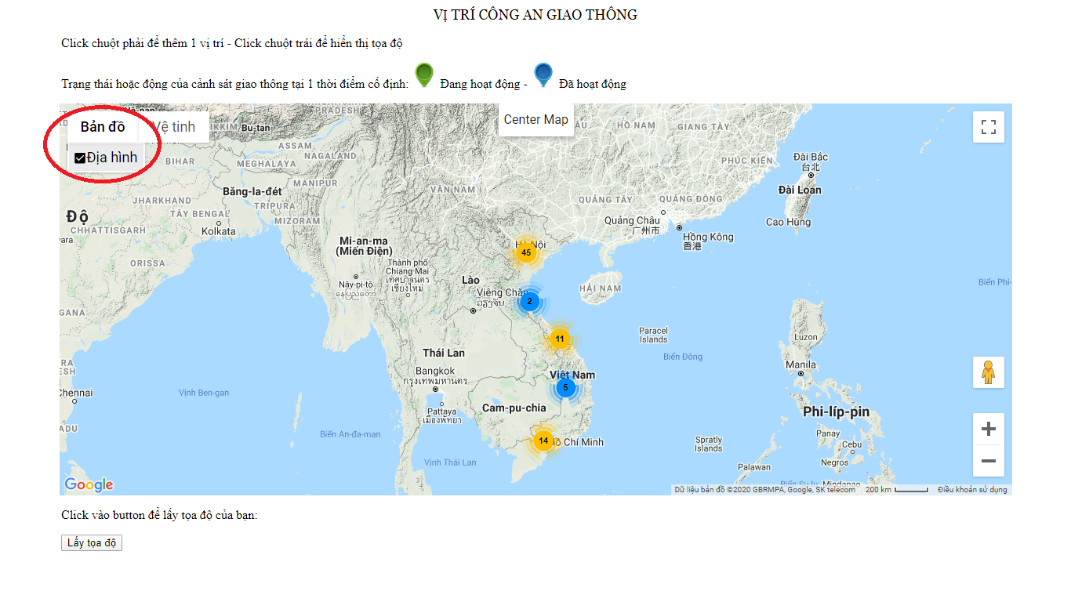

Hình ‑ Bản đồ địa hình

* Bản đồ vệ tinh

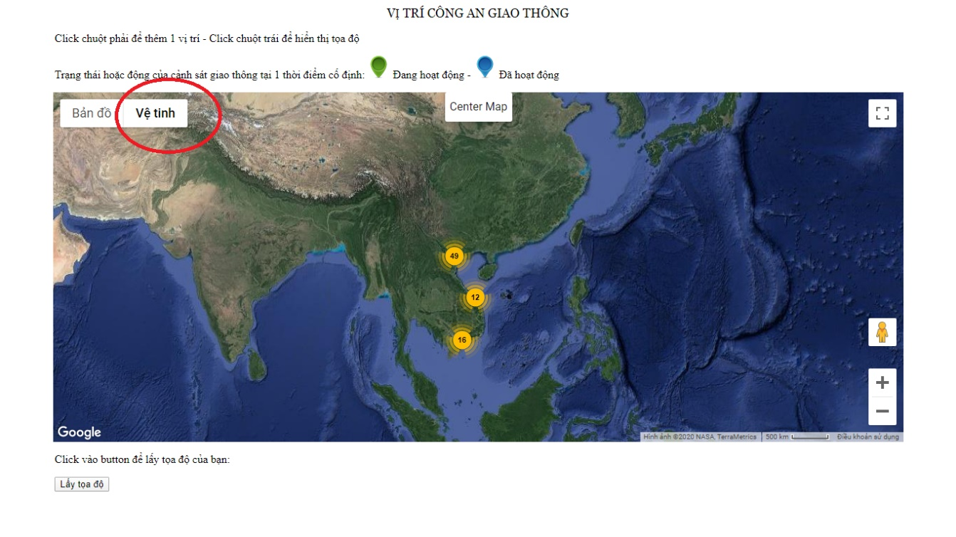

Hình ‑ Bản đồ vệ tinh

* Bản đồ vệ tinh có nhãn (Có tên hoặc địa chỉ, ký hiệu địa điểm)

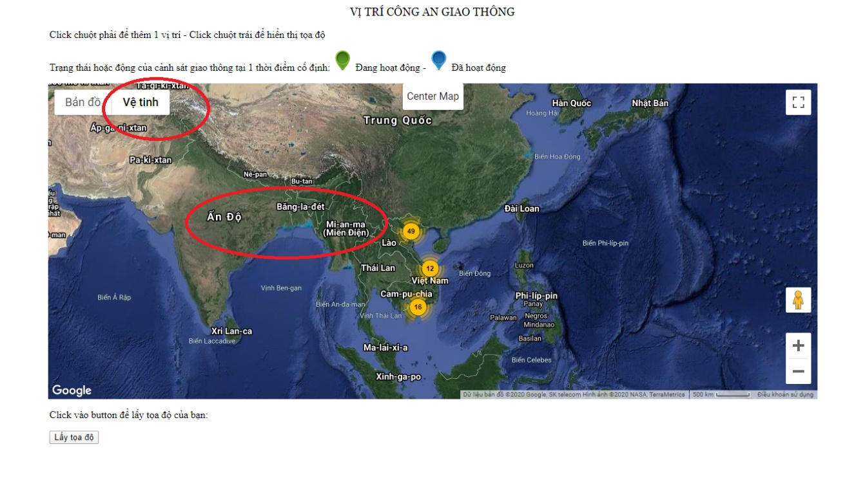

Hình ‑ Bản đồ vệ tinh nhãn

## Chức năng: Hiển thị các vị trí được đưa lên

Khi những vị trí được người dùng đưa lên bản đồ tương ứng với một thời điểm xác định.

Thực hiện việc load data từ cơ sở dữ liệu trong phpMyAdmin, lúc này tất cả các bản ghi sẽ được hiển thị lên màn hình

Khi người dùng cật nhật một vị trí công an giao thông đang hoạt động:

* Điểm được đưa lên tại 1 thời điểm xác định
* Icon của vị trí sẽ có màu xanh lá cây
* Cửa sổ hiển thị những thông tin người dùng đưa lên sẽ được hiển thị: bao gồm các thông tin: Địa chỉ, thời gian, lỗi vi phạm (nếu có), tên tổ/đội công an giao thông (nếu có).

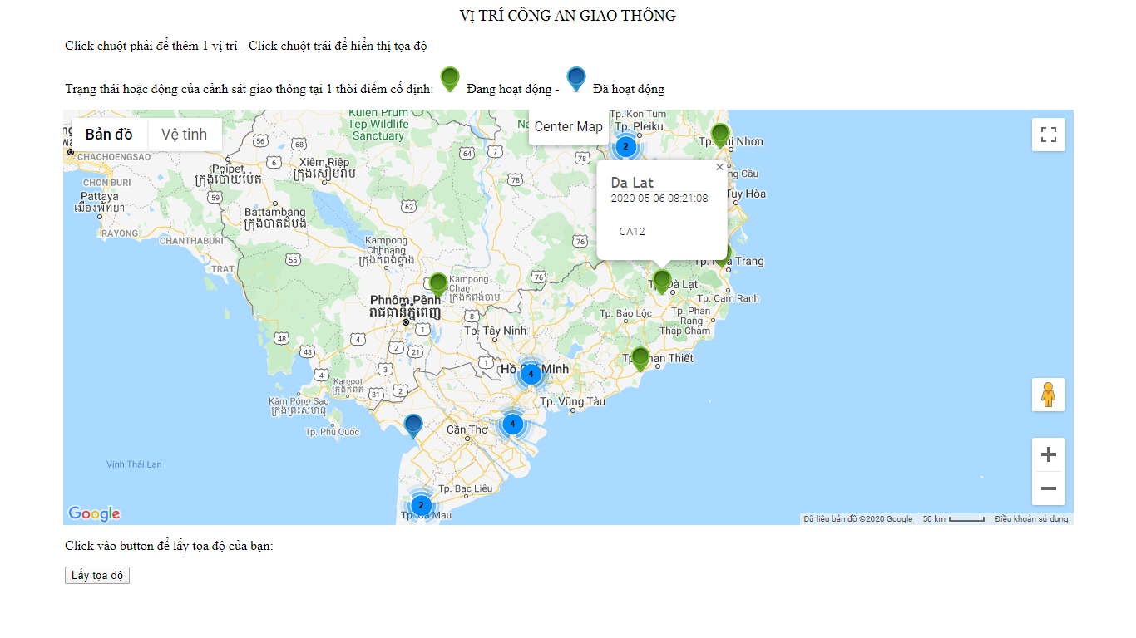

Hình ‑ Các vị trí trạng thái đang hoạt động tại thời điểm được đưa lên

Khi người dùng cật nhật một vị trí công an giao thông đã hoạt động:

* Điểm được đưa lên tại 1 thời điểm xác định
* Icon của vị trí sẽ có màu xanh da trời
* Cửa sổ hiển thị những thông tin người dùng đưa lên tương tự như thông tin khi trạng thái là đang hoạt động tại thời điểm đó.

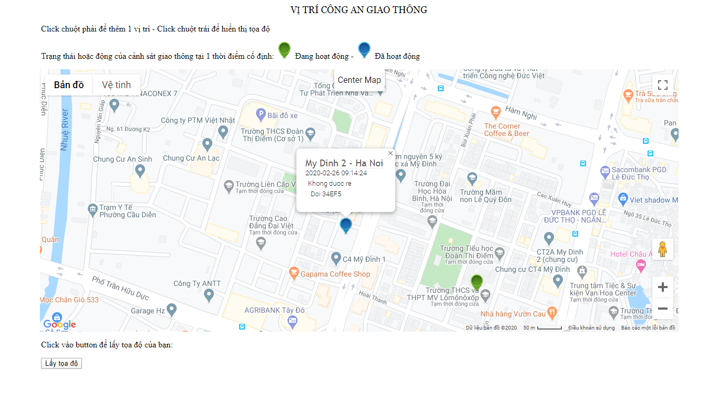

Hình ‑ Các vị trí trạng thái đã hoạt động tại thời điểm được đưa lên

## Chức năng thu/phóng bản đồ

* Phóng to

Click vào button có ký hiệu dấu “+” để sử dụng chức năng phóng to

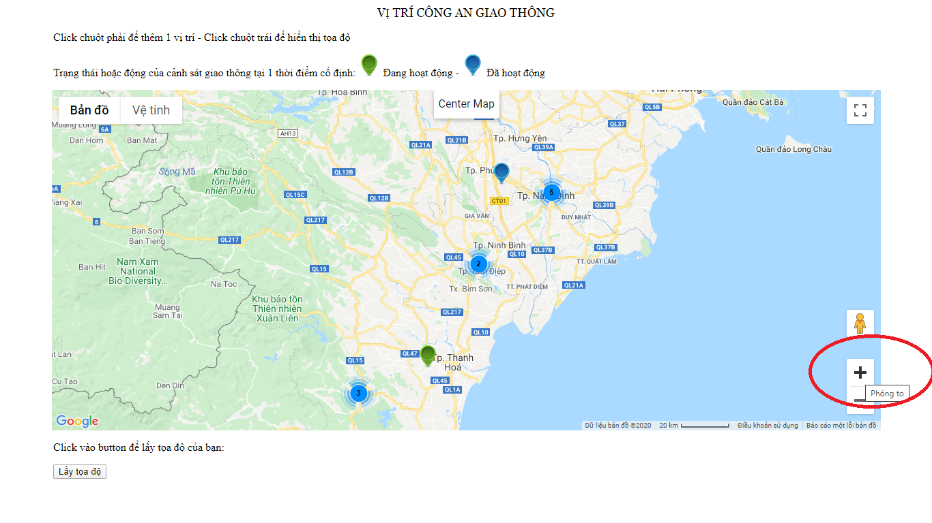

Hình ‑ Phóng to

Chức năng phóng to giúp người dùng có thể phóng to khu vực cần quan sát, để có thể thấy rõ hơn vị trí, khu nhà, tên đường,… rõ hơn, cụ thể và chi tiết hơn.

* Thu nhỏ

Click vào button có ký hiệu dấu “–” để sử dụng chức năng thu nhỏ

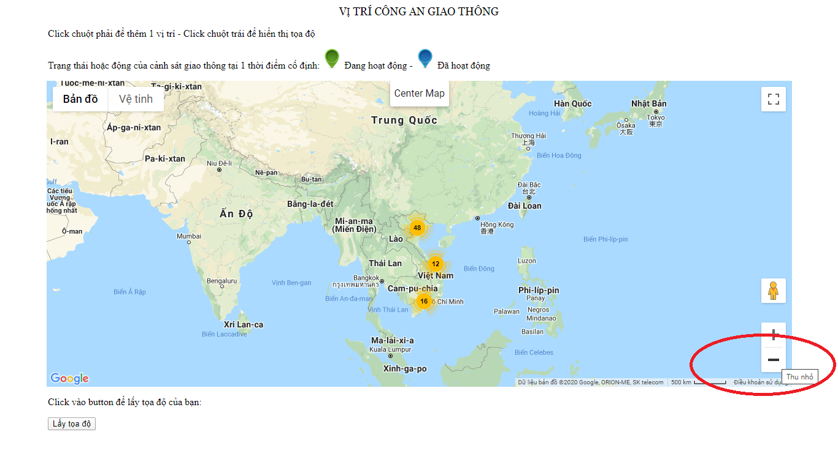

Hình ‑ Thu nhỏ

Chức năng thu nhỏ giúp người dùng có thể thu nhỏ khu vực cần quan sát, nhưng lại giúp người dùng bao quát được một vùng quan sát có diện tích rộng hơn xung quanh vị trí đã chọn ban đầu.

## Chức năng: Center map

Click vào button “Center Map” để sử dụng chức năng

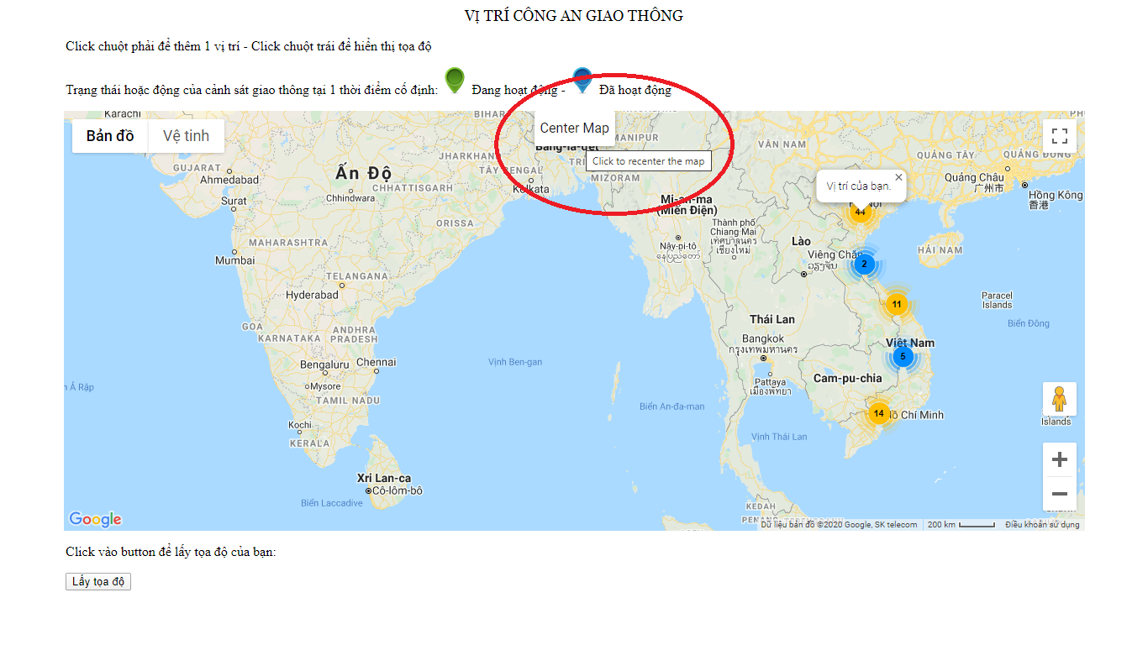

Hình ‑ Center Map

Khi sử dụng chức năng này, cho dù người dùng đang ở bất kỳ vị trí nào trên bản đồ khi click sẽ chuyển về ngay vị trí trung tâm được đặt trước.

## Chức năng xem toàn màn hình

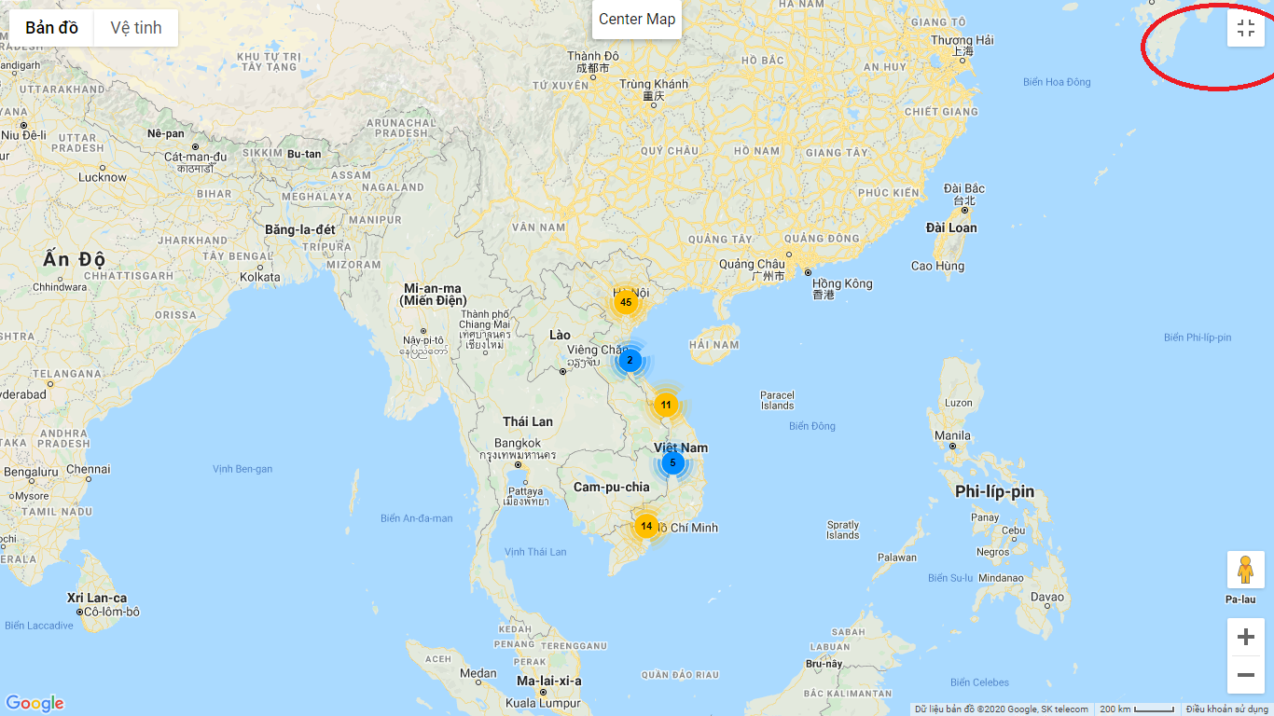

Hình ‑ Xem toàn màn hình

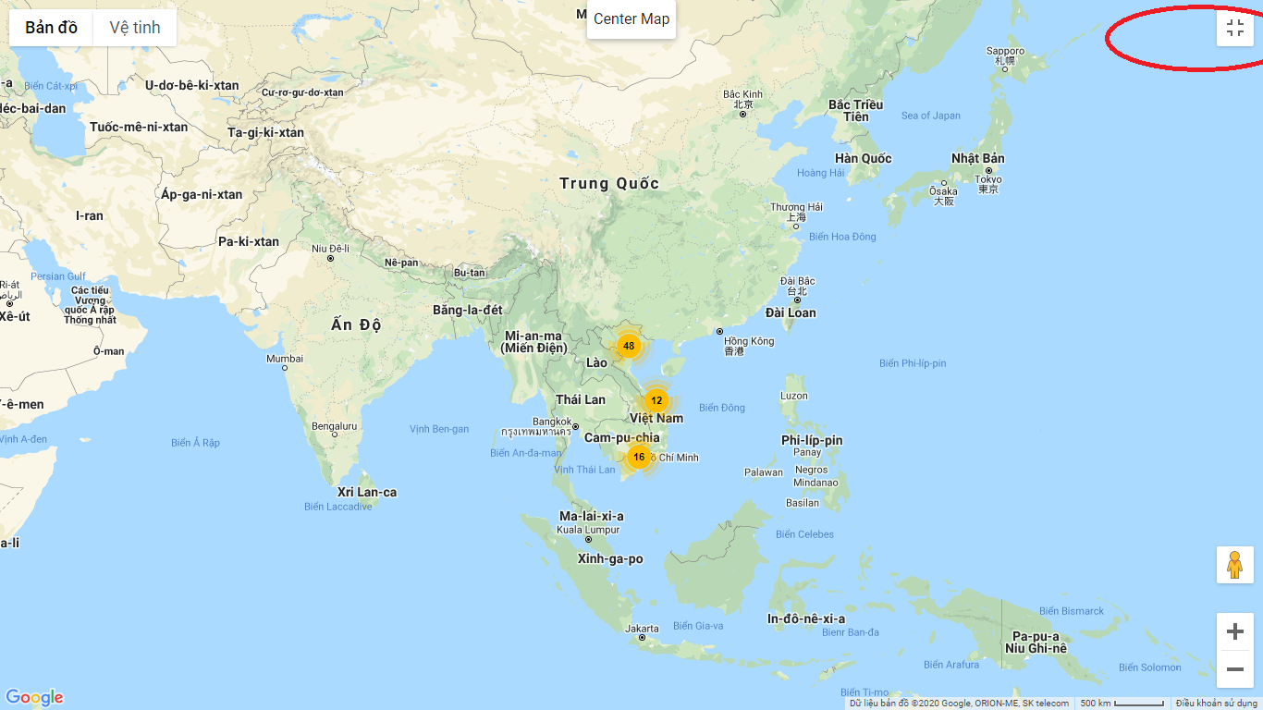

Hình ‑ Thoát toàn màn hình

## Chức năng: Chế độ xem phố

Để mang lại trải nghiệm với độ thực tế cao, chế độ xem phố giúp người dùng có thể coi như đi dạo tại vị trí đó (Áp dụng cho một số vị trí), hoặc để định dạng đường đi theo kiểu đi trên xe mà bạn đang chạy, được sử dụng nhiều nước phát triển như Hoa Kỳ, Anh, Pháp, Đức, Ý, Nhật Bản, Hàn Quốc, Đài Loan, Thái Lan,... và nhiều quốc gia phát triển khác trên thế giới. Hiện nay Chế độ xem phố được sự ủng hộ của nhiều người, đặc biệt là những người đang sử dụng ô tô.

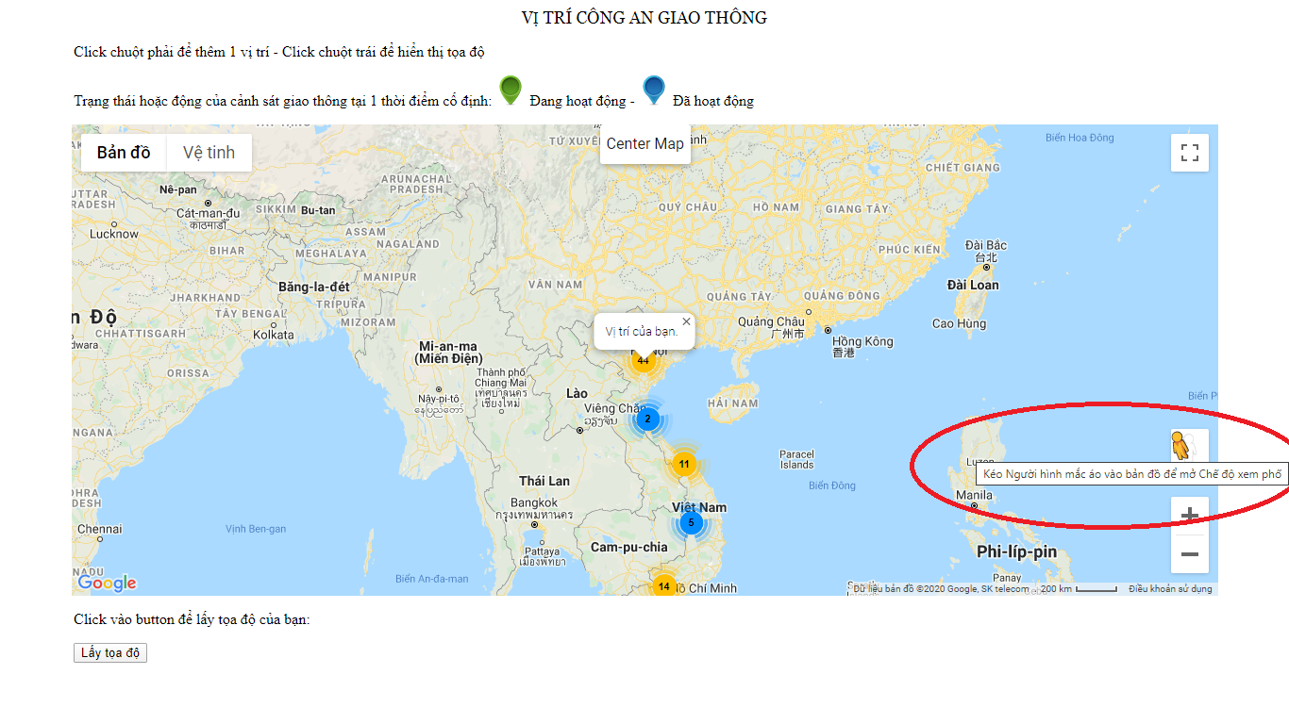

Hình ‑ Xem phố

Kéo biểu tượng vào một địa điểm nhất định người dùng sẽ được trải nghiệm cảm giác như đang đi tại địa điểm đó.

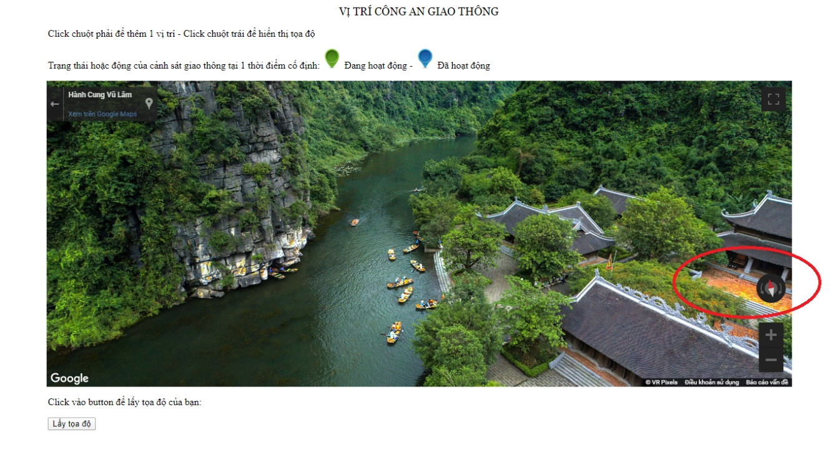

Hình ‑ Xem địa điểm với chế độ xem phố

Sau khi kéo biểu tượng vào địa điểm nhất định nào đó:

* Xuất hiện ảnh địa điểm trong đó
* Một số chức năng được sử dụng khi dùng chế độ xem phố này:
  + Phóng to
  + Thu nhỏ
  + Xem vị trí và xung quanh bằng việc xoay 360 độ.

## Chức năng: Định vị vị trí người dùng

Bên cạnh những mặt tiêu cực mà định vị kéo theo cho người dùng thời gian vừa qua, không thể không nhắc tới những lợi ích của việc định vị mang lại cho người dùng trong thời buổi hiện nay như:

* Định vị vị trí của người sử dụng, tìm đường đi với bản đồ.
* Thực hiện đo quãng đường di chuyển từ vị trí này tới vị trí khác.
* Quản lý danh mục yêu thích cùng với bản đồ số dẫn đường cho người dùng.
* Cho phép người dùng kèm toạ độ địa lý khi chụp ảnh, hay cho biết lộ trình đoạn đường sắp đi,…
* Hiển thị thông báo nếu người dùng từ chối định vị

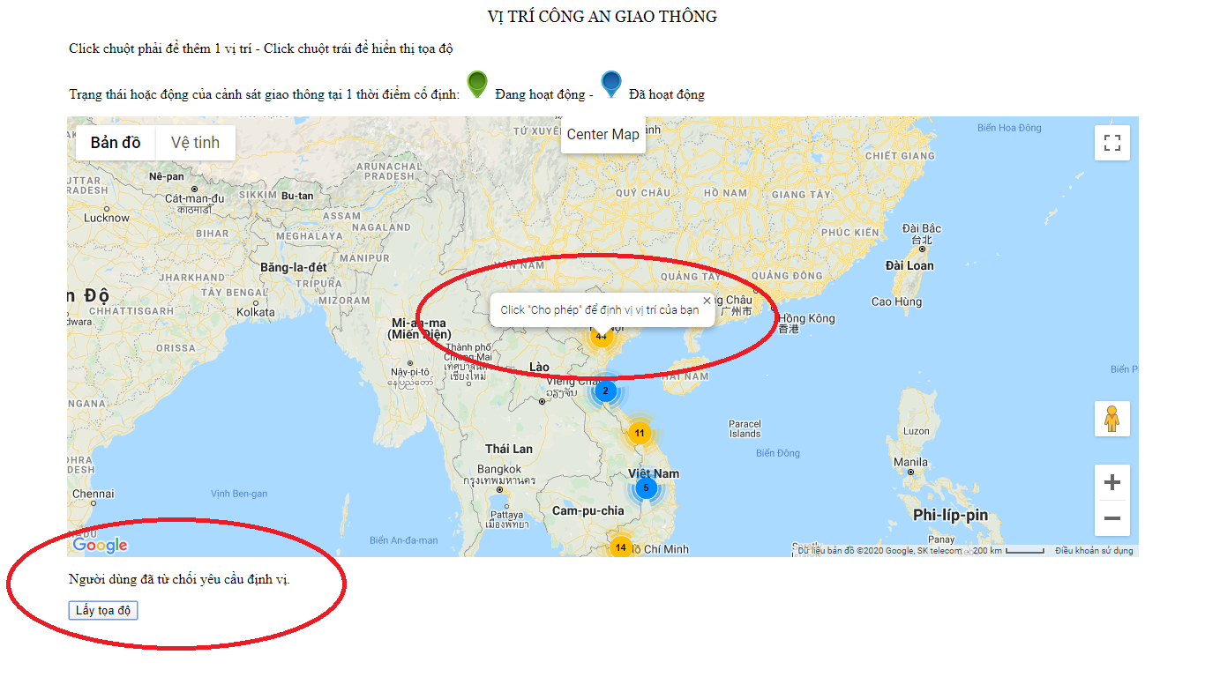

Hình ‑ Yêu cầu hiển thị vị trí người dùng

Khi người dùng không chia sẻ định vị thì trên bản đồ sẽ hiển thị cửa sổ thông báo: “Click cho phép để định vị vị trí của bạn”.

Khi click vào button “Lấy tọa độ” sẽ hiển thị thông báo: “Người dùng đã từ chối yêu cầu định vị”.

* Hiển thị tọa độ người dùng khi được cho phép định vị vị trí

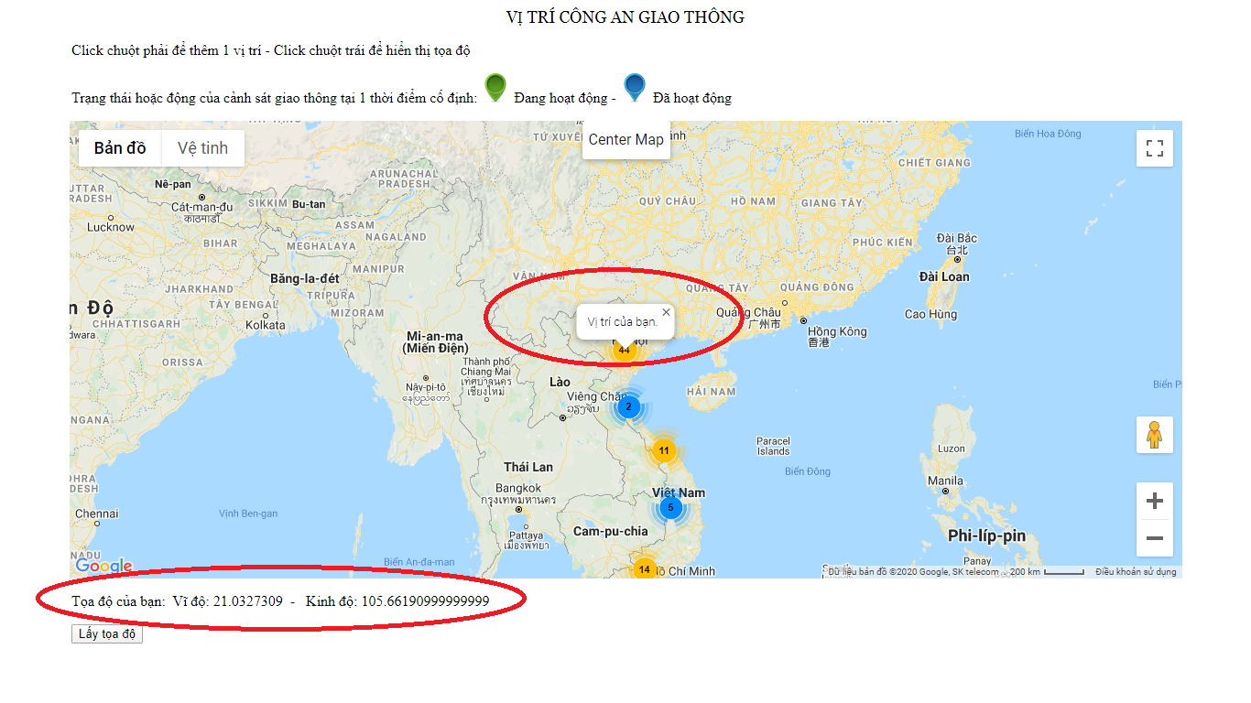

Hình ‑ Hiển thị tọa độ người dùng

Khi người dùng chia sẽ vị trí lúc này bản đồ sẽ hiển thị vị trí của bạn

Khi click vào button “Lấy tọa độ” sẽ hiển thị chi tiết kinh độ, vĩ độ nơi bạn đang đứng.

## Chức năng: hiển thị tọa độ của một điểm bất kỳ trên bản đồ

Thông thường trên bản đổ, kinh độ và vị độ là 2 thông số vô cùng quan trọng và là dữ liệu chính xác nhất để xác định vị trí của một điểm bất kỳ trên bản đồ.

Click chuột trái vào bản đồ để sử dụng chức năng này.

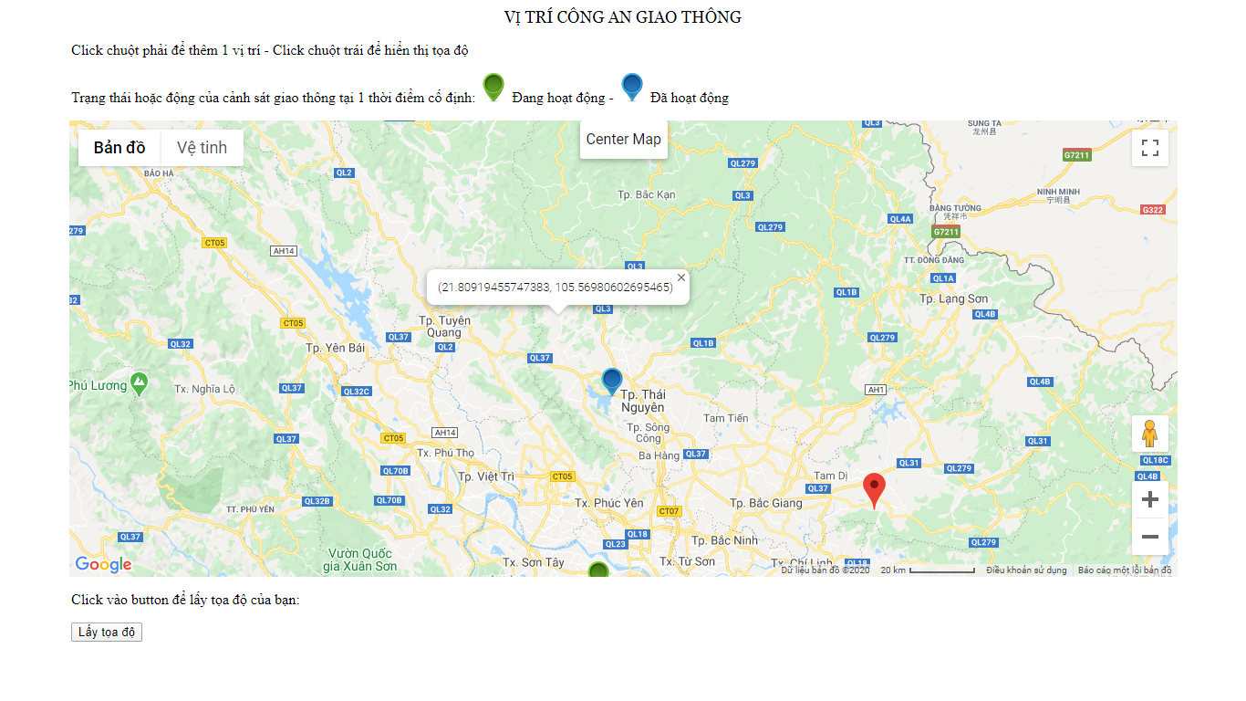

Hình ‑ Bắt tọa độ 1 điểm bất kỳ

Khi biết kinh độ và vĩ độ, ta có thể biết được vị trí này ở đâu – tên địa chỉ, công việc này chính là tiền đề cho việc xác định vị trí để thêm mới một thông tin về công an giao thông trên bản đồ.

## Chức năng: thêm 1 vị trí vào cơ sở dữ liệu

Là một loại bản đồ mới với bản chất của các thông tin được người dùng đưa lên vì vậy việc thêm một vị lên bản đồ vô cùng quan trọng, đóng vai trò then chốt của bản đồ.

Thông tin đó vừa giúp người dùng cập nhật một cách tiện lợi, vừa cung cấp cho người xem thông tin nhanh chóng, hữu ích nhất.

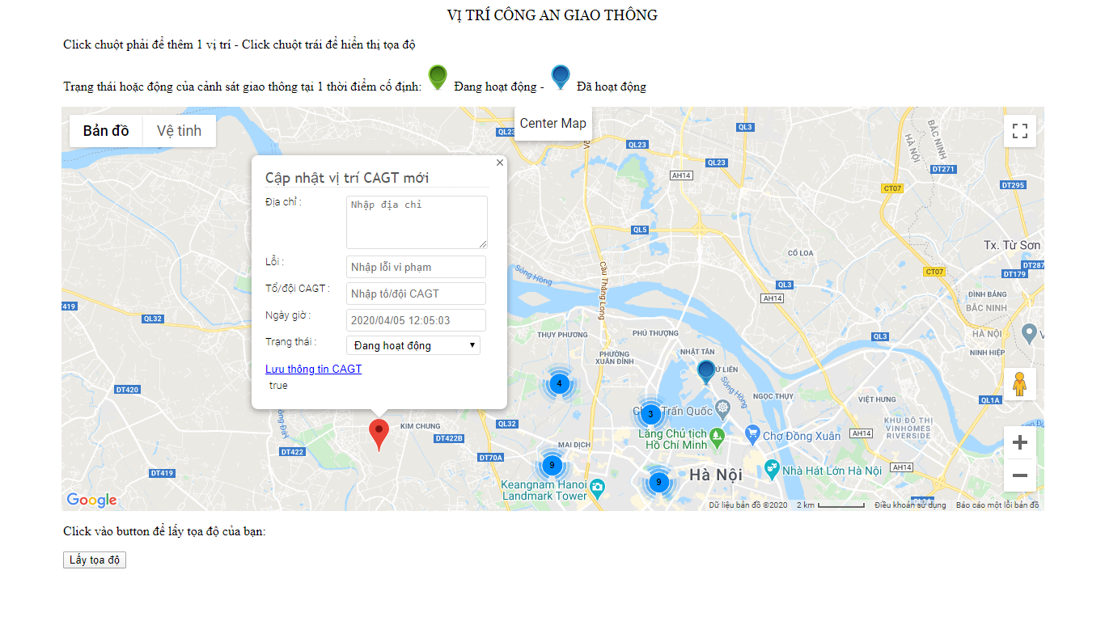

Hình ‑ Thêm 1 vị trí công an vào cơ sở dữ liệu

Chức năng cho phép người sử dụng thêm vị trí công an giao thông lưu động, cũng như cho phép người sử dụng ghi lại ngày tháng địa điểm gần mình khi gặp công an giao thông.

Khi người dùng muốn lưu lại một vị trí của công an giao thông việc cần làm là click chuột phải, trên bản đồ sẽ xuất hiện 1 cửa sổ cho phép điềm thông tin.

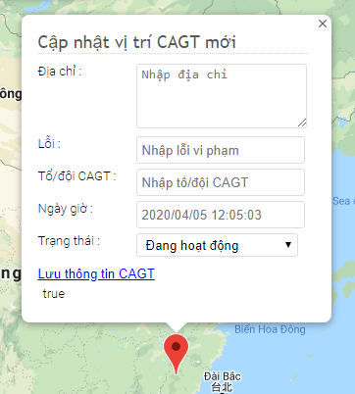

Hình ‑ Chi tiết thông tin thêm vị trí

Trường địa điểm, ngày giờ và trạng thái hoạt động bắt buộc phải điền đầy đủ.

Trường thông tin “Lỗi” và “Tổ/đội CAGT” có thể bỏ trống

Khi đã điền đủ yêu cầu, người dùng click “Lưu thông tin CAGT” người dùng đã lưu thành công vị trí công an giao thông mới

Nếu người dùng không đáp ứng theo yêu cầu sẽ có thông báo giúp người dùng có thể sửa đổi để lưu thành công.

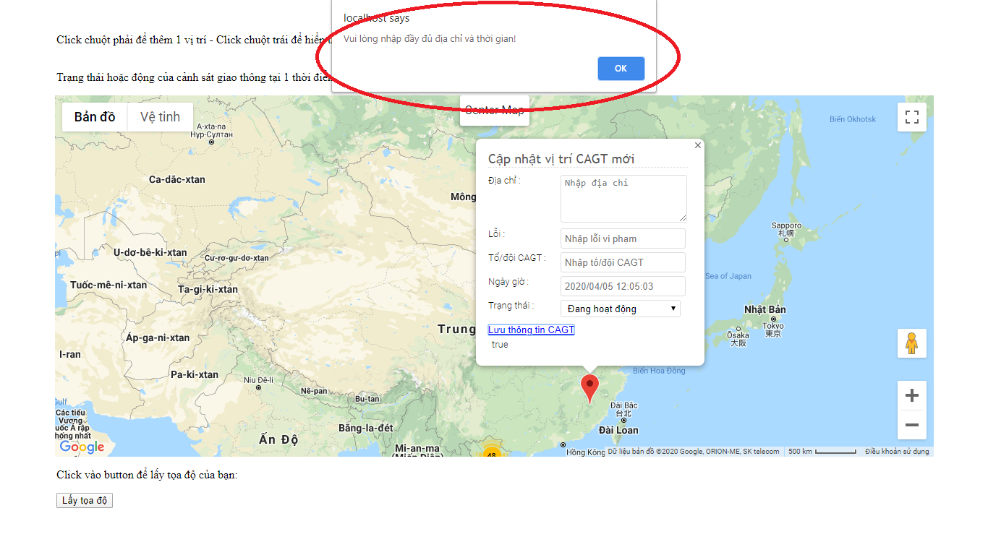

Hình ‑ Thông báo lỗi

Ví dụ: Người dùng muốn đưa thông tin công an giao thông đang ở 1 địa điểm tại Lạng Sơn, chưa biết tên tổ đội công an đó, quan sát được lỗi hay bị phạt là tốc độ vượt cho phép của các phương tiện trên đoạn đường đó vào thời điểm: 2020-05-09 09:35:14, và lúc này công an đang hoạt động tại đó

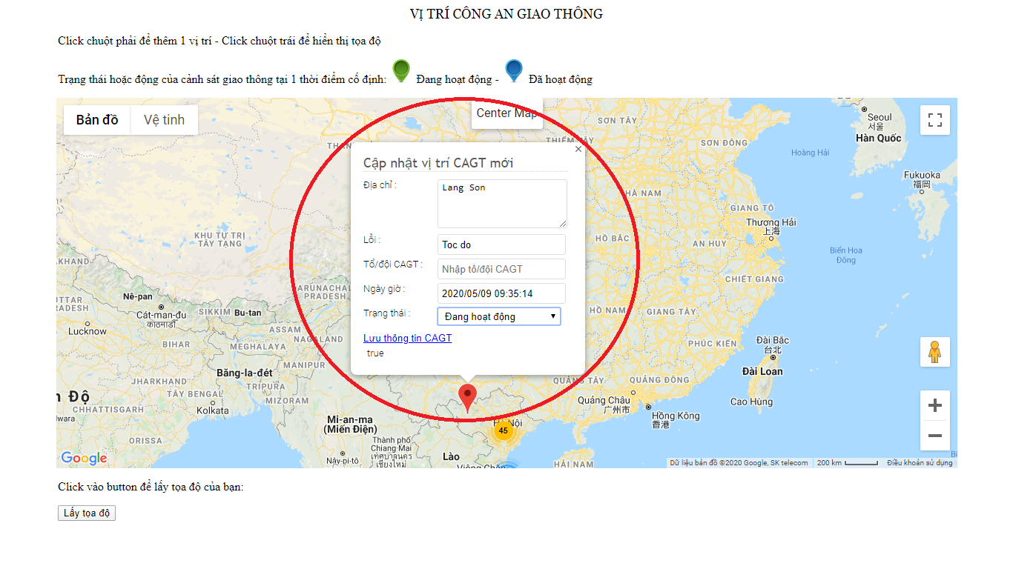

Hình ‑ Điền đầy đủ thông tin cần thiết để thêm vị trí

Sau khi điển đầy đủ, click để lưu lại. Lúc này trên bản đồ sẽ hiển thị vị trí và thông tin người dùng vừa đưa lên thành công.

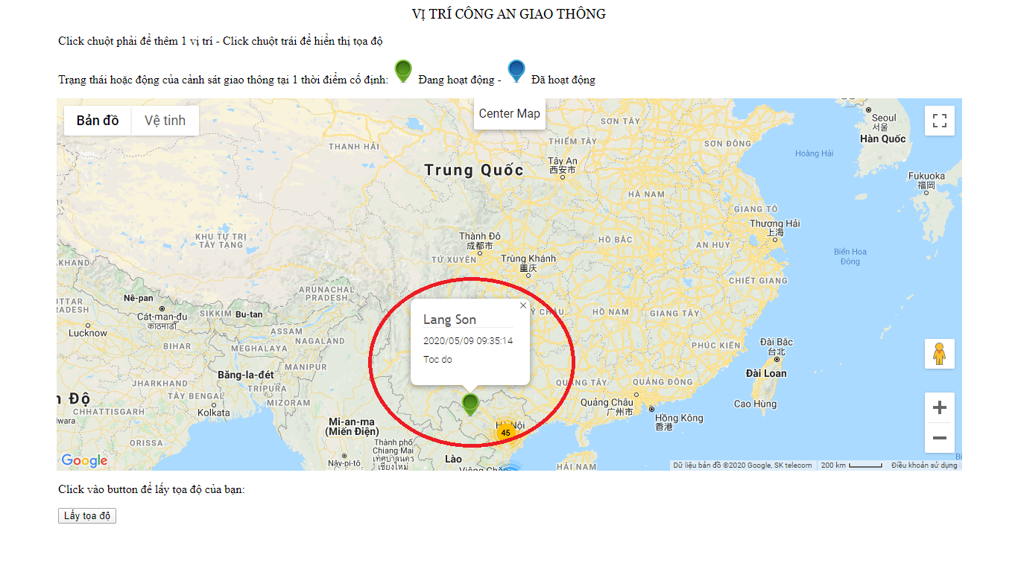

Hình ‑ Vị trí được đưa lên thành công

Công việc của người dùng đã xong. Lúc này trong cơ sở dữ liệu đã lưu lại tất cả những gì người dùng vừa đưa lên.

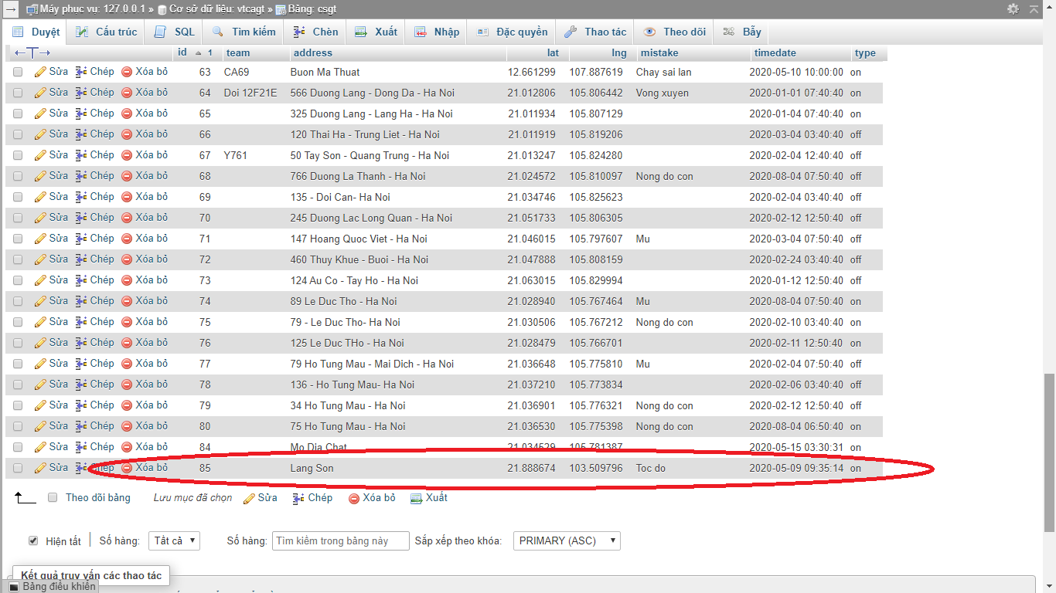

Hình ‑ Lưu thông tin thành công trong cơ sở dữ liệu

## Chức năng: Cluster

Việc nhiều người truy cập, nhiều địa điểm được đưa lên bản đồ với những vị trí có thể liền kề nhau khiến người dùng khó có thể quan sát một cách dễ dàng.

Nhằm giải quyết vấn đề trên để mang lại cho người xem một cách chi tiết các vị trí trên bản đồ, chức năng phân cụm hay Cluster được sử dụng.

Cluster dùng để nhóm các vị trí, làm cho khoảng cách giữa các điểm với nhau phù hợp với độ thu phóng của bản đồ.

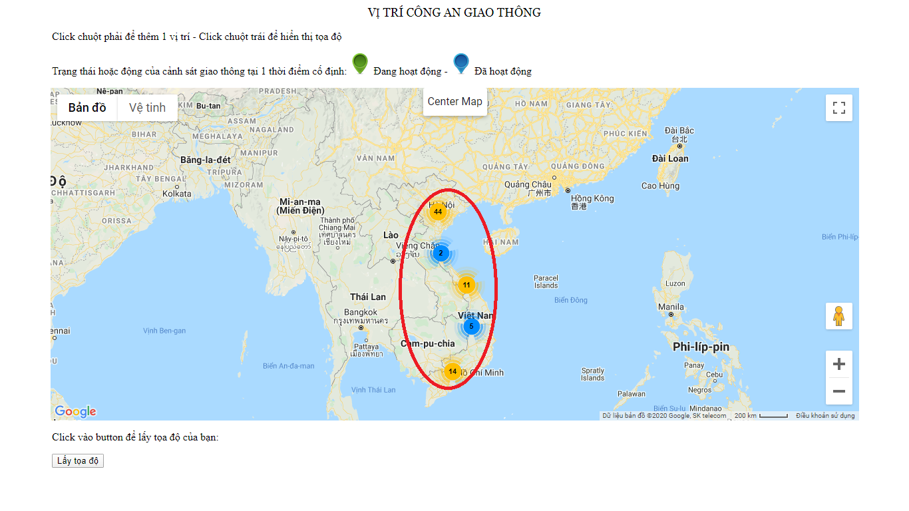

Hình ‑ Cluster

Người dùng có thể thấy Cluster ngay từ đầu mà không cần thao tác click hay chọn trên bản đồ

Tùy vào khoảng cách và độ thu phóng mà người dùng chọn, các điểm gần nhau sẽ được phân thành một cụm, được ghi số (Số điểm – vị trí được gom thành một nhóm)

## Chức năng dự kiến

### Chức năng tìm kiếm

Thông thường trên bản đồ có vô số điểm được đưa lên, có rất nhiều địa chỉ trùng tên vì vậy nhầm lẫn trong việc tự tìm kiễm là rất dẽ xảy ra.

Nhằm khắc phục điểm yếu đó, việc sử dụng chức năng tìm kiếm khá quan trọng cho người dùng bản đồ.

Người dùng cần thực hiện: Nhập tên địa chỉ, khu vực cần tìm kiếm, có thể được gợi ý, sau đó Enter để hoàn thành việc tìm kiếm.

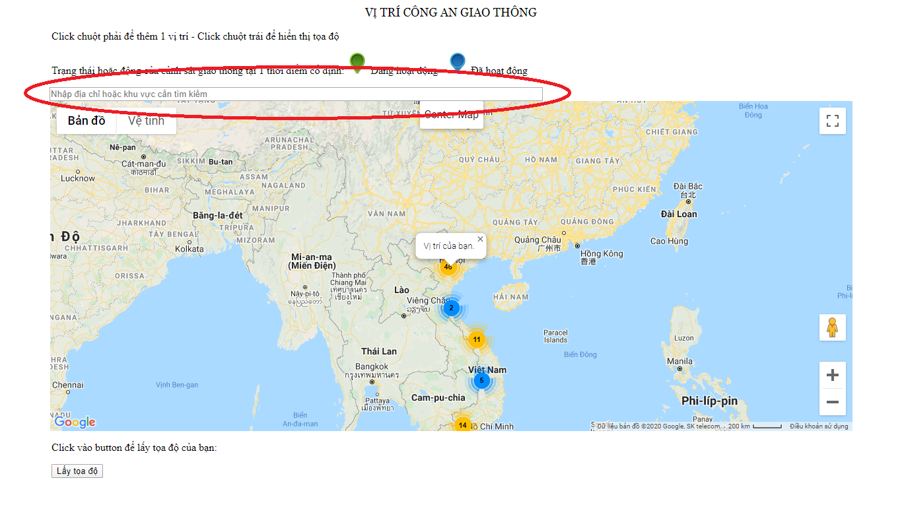

Hình ‑ Tìm kiếm

### Chức năng chỉ đường

Bên cạnh việc có thể biết được vị trí công an giao thông gần vị trí của mình, người dùng còn có thể muốn biết từ vị trí của mình tới một vị trí công an giao thông nào đó nên hoặc không nên đi đường nào.

Từ đó chức năng tìm đường là cần thiết, có một vai trò riêng đối với người dùng, và người dùng cũng sẽ sử dụng chức năng này như một tiện ích quan trọng trên bản đồ.

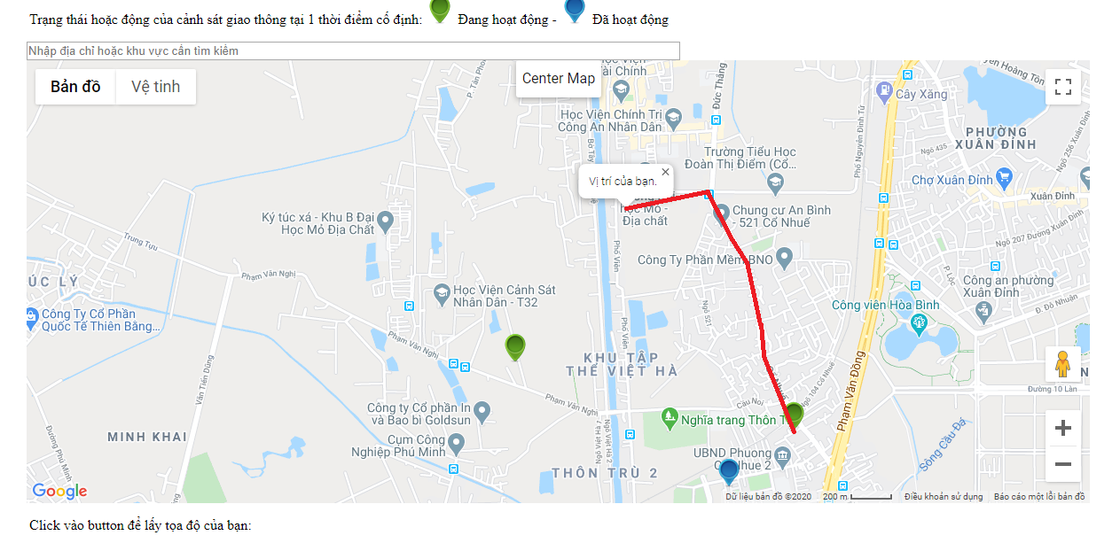

Hình ‑ Tìm đường

### Chức năng chuyển trạng thái

Thông thường người dùng đưa vị trí công an giao thông lên bản đồ có thể lúc đó đang hoạt động - icon có màu xanh lá, đã hoạt động – icon màu xanh da trời.

Sau một thời gian thông tin này có thể đã cũ và không còn phù hợp tại thời điểm mới hơn, nên việc chuyển:

* Icon từ màu xanh lá cây sang một icon ký hiệu: X
* Icon từ màu xanh da trời sang một icon ký hiệu: X

giúp người dùng dễ nhận biết và đỡ nhầm lẫn hoặc tốn nhiều thời gian tìm kiếm là cần thiết.

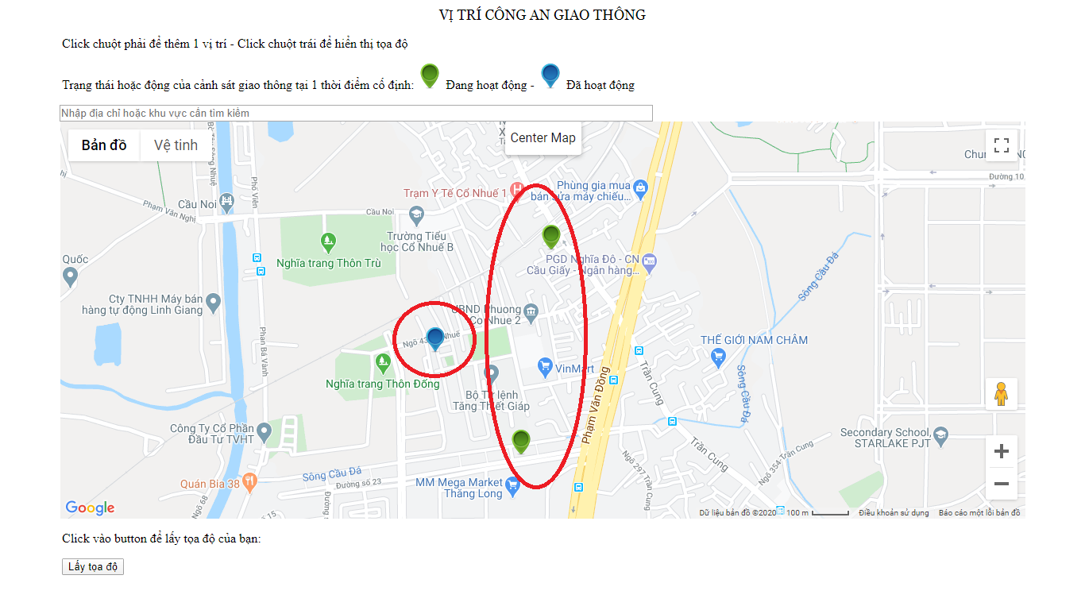

Hình ‑ Chuyển trạng thái

# KẾT

Thời buổi công nghệ hiện nay, bản đồ online đang dần trở nên quan trọng trong cuộc sống. Hơn thế nữa nhưng lợi ích của bản đồ mang lại là vô cùng lớn, giải quyết nhiều vấn đề trong xã hội.

Bản đồ “Vị trí công an giao thông” mang tới cho người dùng nhưng thông tin nhanh nhất, mới nhất về vị trí công an giao thông được người dùng đưa lên từng ngày, từng giờ, từng phút. Từ đó mang tới những mục đích nhất định tới người dùng sử dụng bản đồ này.

Hi vọng bản đồ sẽ mang tới sự hài lòng cho người sử dụng. Trong thời gian tới bản đồ sẽ cố gắng hoàn thiện hơn để mang tới nhiều trải nghiệm và thông tin đến người dùng hơn.

# TÀI LIỆU THAM KHẢO

|  |  |
| --- | --- |
| [1] | Tạp chí cộng sản, "AN TOÀN GIAO THÔNG, HẠNH PHÚC CỦA MỌI NHÀ," [Online]. Available: http://www.tapchicongsan.org.vn/an-toan-giao-thong-hanh-phuc-cua-moi-nha/-/2018/815673/view_content. |
| [2] | wikipedia, "Giao thông," [Online]. Available: https://vi.wikipedia.org/wiki/Giao_th%C3%B4ng. |
| [3] | Academia, "Lập trình web-gis với ngôn ngữ PHP( Mapserver + postgresql)," [Online]. Available: https://www.academia.edu/30148012/L%E1%BA%ADp_tr%C3%ACnh_web-gis_v%E1%BB%9Bi_ng%C3%B4n_ng%E1%BB%AF_PHP_Mapserver_postgresql_?fbclid=IwAR1qhckJbQ1zif1w9T55WaUxaCl6Nm4q36FpYr3Csby5IQNGwBPzUTg5Kjo. |
| [4] | Google, "Nhập dữ liệu bản đồ KML vào Google Earth," 2020. [Online]. Available: https://support.google.com/earth/answer/7365595?hl=vi&ref_topic=7364446. |
| [5] | Công ty ANS, "Nhiệm vụ, quyền hạn của cảnh sát giao thông," 2020. [Online]. Available: https://www.lawfirms.vn/thu-tuc-hanh-chinh/nhiem-vu-quyen-han-cua-canh-sat-giao-thong.html. |
| [6] | "OpenLayers," [Online]. Available: https://openlayers.org/en/latest/examples/stamen.html. |
| [7] | openlayers.org, "View Animation," [Online]. Available: https://openlayers.org/en/latest/examples/animation.html. [Accessed 09 04 2020]. |
| 88] | google.com, "developers.google.com," [Online]. Available: https://developers.google.com/maps/documentation/javascript/examples. [Accessed 02 04 2020]. |
| 99] | google.com, "console.developers.google.com," [Online]. Available: https://console.developers.google.com/apis. [Accessed 01 04 2020]. |

**Bảng phân công nhiệm vụ**

|  |  |  |  |
| --- | --- | --- | --- |
| STT | Tên công việc | Người thực hiện | Phần trăm hoàn thành |
| 1 |  | Trương Thị Linh Phan Thi Phương Thảo Nguyễn Đình Chiến |  |
| 2 |  | Phan Thi Phương Thảo |  |
| 3 |  | Nguyễn Đình Chiến |  |
| 4 |  | Trương Thị Linh |  |